A GEOPLANT Faiskola kajszioltvány kínálata és árai, 2024. tavasz
(a 2023. május 22-i készlet alapján)

Érdeklődés esetén a Palesits Faiskolai Kft. ad árajánlatot az oltványokra (a táblázat árai mérvadók). A behozatalt 100 db feletti tételeknél tudjuk megoldani, házi kerti igényeket nem tudunk teljesíteni. Az oltványok behozatala előreláthatólag 2024. február közepe- március eleje. A szállítási egység: 10 db/köteg/fajta. Kérjen ajánlatot! A készlet erejéig, rendelési sorrendben tudunk felvenni rendeléseket. A gazdasági környezet bizonytalansága miatt, az árváltoztatás jogát fenntartjuk! Az árakat €-ban közöljük, az oltványok jog-tiszták, az árak tartalmazzák a licence-díjakat és a Magyarországra szállítás költségét, valamint a szállításig hűtőházban tartás költségét is!

Fajta és árlista a rendelt mennyiség függvényében:

 |  | nettó ár/€ | nettó ár/€ | nettó ár/€
fajták | alany | 10-50 db | 50-500 db | 500 db<
Nirosa 1^{R} | myr. 29C | 9,5 | 9 | 8,8
Nirosa 2^{R} | myr. 29C | 9,5 | 9 | 8,8
Ariel^{R} | myr. 29C | 9,5 | 9 | 8,8
Delicot^{R} | myr. 29C | 11,5 | 11 | 10,8
Alissa^{R} | myr. 29C | 9,5 | 9 | 8,8
Lady Cot^{R} | myr. 29C | 11,5 | 11 | 10,8
Albinova^{R} | myr. 29C | 9,5 | 9 | 8,8
Swired^{R} | myr. 29C | 12 | 11,5 | 11,3
Faralia^{R} | myr. 29C | 11,5 | 11 | 10,8
Farbela^{R} | myr. 29C | 11,5 | 11 | 10,8
Farbaly^{R} | myr. 29C | 11,5 | 11 | 10,8

Kajszifajták:

Nirosa 1^{R}
Korai kajszibarackfajta, ami a Pinkcot^{R} előtt 1 héttel érik. Öntermékeny. Alakja kissé megnyúlt gömb, nagyon jó ízű, aromában gazdag. Héjának az alapszíne sárga, 40%-ban világos piros fedőszínnel borított.

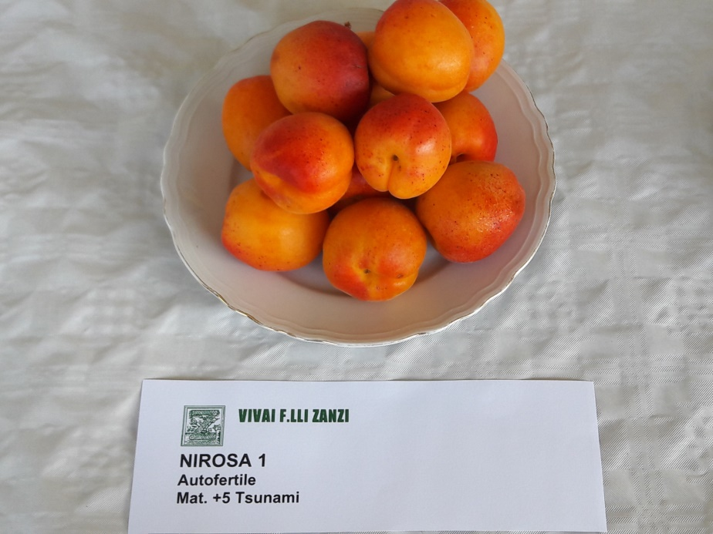

Nirosa 1

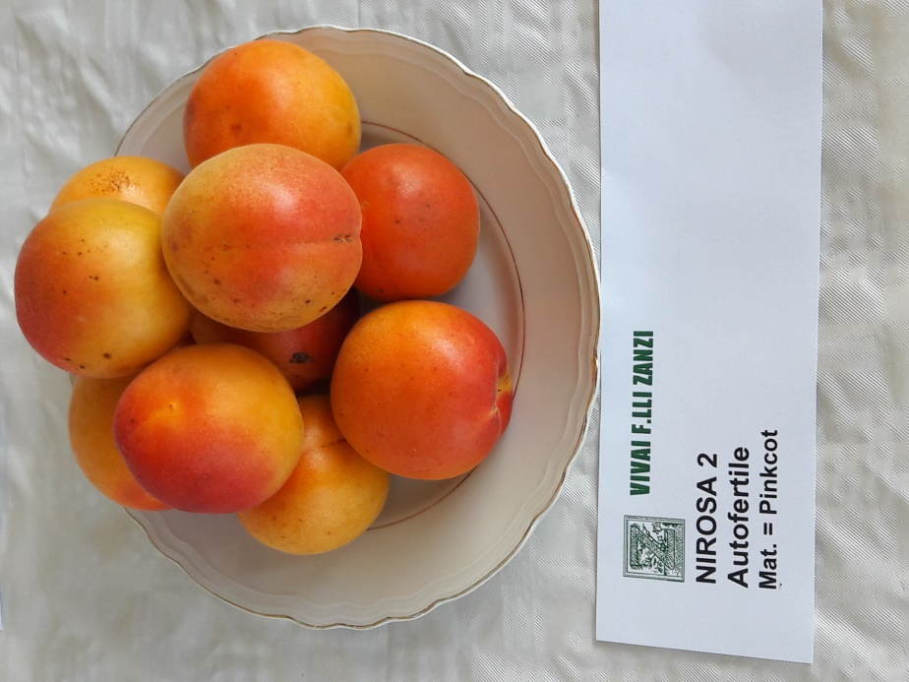

Nirosa 2
(Fotó: Palesits Zsolt)

Nirosa 2^{R}
Középkorai fajta, melynek érése a Pinkcot^{R}-tal esik egybe. Öntermékeny. Alakja szabályos gömb, jó ízű, édesebb a Nirosa 1^{R}-nél, de kevésbé aromás. Héjának alapszíne sárga, 70%-ban piros fedőszín boríthatja.

Ariel^{R} ÚJDONSÁG!
2004-s keresztezés. Nemesítő Daniele Bossi (Milánói Egyetem) és Stefano Foschi (CRPV). Öntermékeny közép kései érésű fajta. Bőven virágzik. Fája közép erős növekedésű, félig felálló habitussal. Főképpel rövid termővesszőkön, de hosszú termővesszőkön is terem. A Kioto^{R} (vagy a Gönci magyar kajszi) előtt 8 nappal érik. Gyümölcse nagy méretű, hosszúkás alakú. Héja sárga, narancssárga, 30%-ban piros fedőszínnel mosott. Hosszan fán tartható! Magvaváló. Rendszeresen terem, jól tartja az érési idejét. Kiváló ízű, aromás húsú, a héj alatt enyhén savas. Különböző termőhelyekhez jól adaptálódik. PPV-rezisztens! Szabadföldi termesztésre, de akár fólia alatti termesztésre is ajánlott!

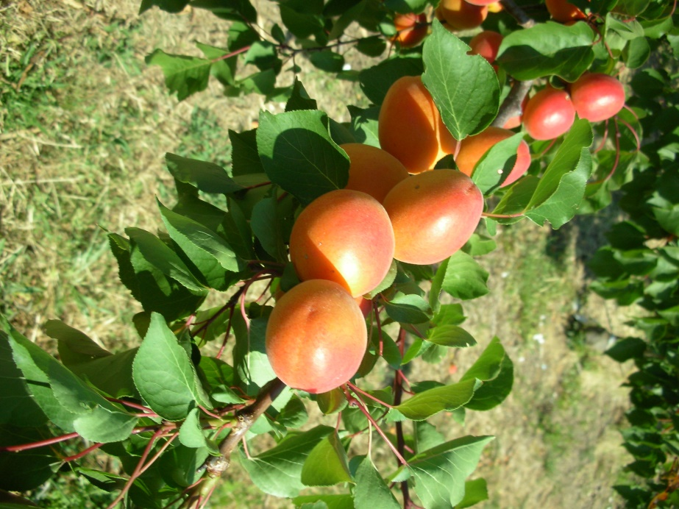

Ariel^{R}
Swired® cov a Cot International (F) fajtája.
Jó növekedési erélyű, felálló koronával, jó megújulási képességgel. A fa rövid és hosszú termőrészeken is bőségesen terem. Öntermékeny. Középkései érésű, érésében a Faralia^{R}-val együtt, a San Castrese fajta előtt 12 nappal érik, Olaszországban. Gyümölcse megnyúlt gömb, mandula alakú, attraktív narancsos alapszínnel, melyet kb. 50 %-ban piros fedőszín borít. Nagy gyümölcsű. (3A-2A) Kiválóan tárolható, kemény húsú, nagyon jó ízű fajta.

Lady Cot^{R}
Nagy termőképességű, július elején érő fajta. Öntermékeny, nagy gyümölcsmérettel és szép fedőszín borítottsággal, kiváló zamattal. Fái középerős növekedésűek.
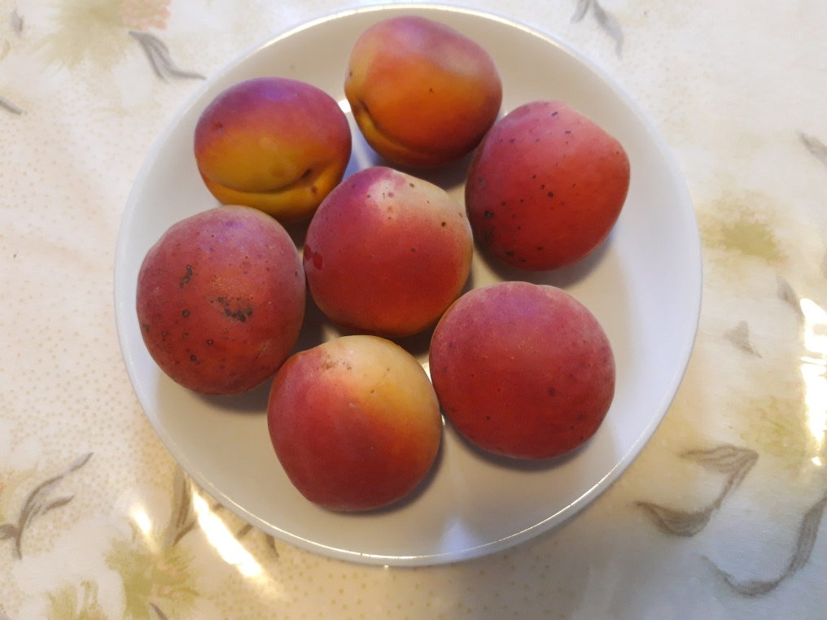

Lady Cot^{R}

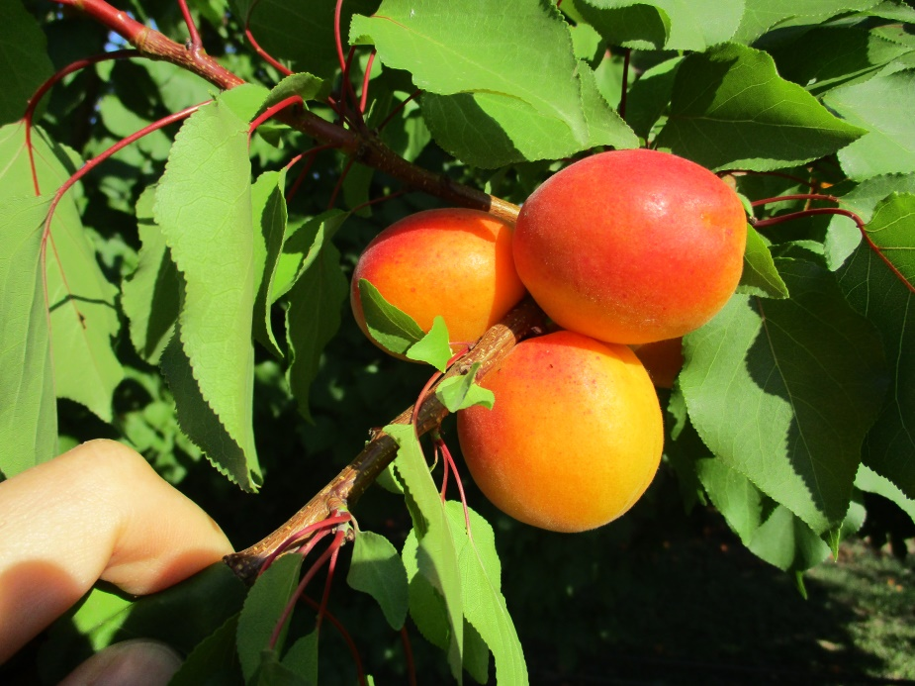

Alissa^{R}

Alissa^{R} ÚJDONSÁG!
2002-s keresztezésből származó fajta. Nemesítő Daniele Bossi (Milánói Egyetem) és Stefano Foschi (CRPV). Későn és sokat virágzó fája középerős növekedésű, felálló koronaágakkal. Rövid és hosszú termőrészeken is terem. Közép kései érésű, a Kioto^{R} után 10-12 nappal érik. Gyümölcs nagy, hosszúkás alakú. Héja sárga-narancssárga, 20-30%-ban piros fedőszínnel mosott. Magvaváló. Egységesen érik, érésekor húsbarnulás nem tapasztalható. Kiváló ízű, nagyon aromás, kevés savval. Hosszan fán tartható. Észak Olaszországban július elején érik. PPV-rezisztens! Friss piaci felhasználása mellett kiválóan feldolgozható (juice, jam, …)

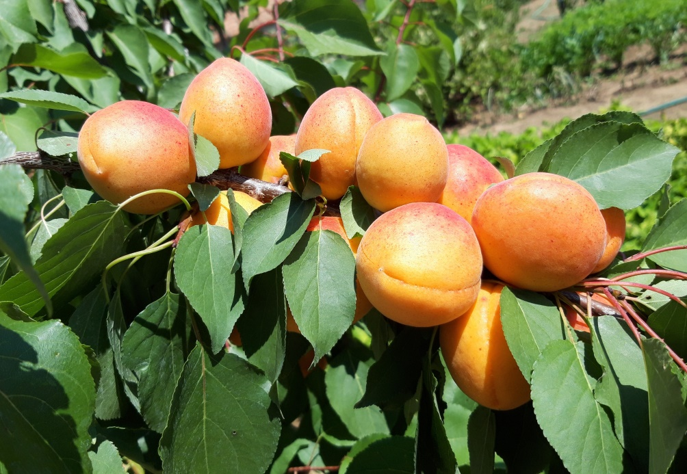

Albinova^{R}
(Fotó: Palesits Zsolt)

Albinova® Minguzzi olasz nemesítő fajtája, ő a licence-adó is.
Középkései érésű fajta (kb. a Bergeronnal együtt érik). Öntermékeny, koronája felálló. Kontinentális területekre és sík vidékre is ajánlják, későn virágzik. Főleg rövid termőrészeken hozza a gyümölcseit, ajánlják hozzá a nyári metszést. Gyümölcsei nagyméretűek (3A-4A), szív alakúak, csillogó narancssárga alapszínét 15-20 % piros fedőszín borítja. Magvaváló. Fán is jól tartható és a hűtőházi tárolást is jól bírja. A fajtában az íze a legértékesebb, karakteres. Az aromagazdagságát tökéletesen egészíti ki a sav-cukor harmónia.

Faralia Carmingo® – IPS 1285 – COV
A Bergeron után 2-3 nappal érő kései fajta, a kései Carmingo^{R} sorozat kezdő fajtája. Bőven virágzó, öntermékeny fajta! Közepes növekedési erélyű, hosszú és rövid termőrészeken is terem. Narancssárga fedőszín borítottsága 30%-os. Termékenysége kitűnő. A déli országrészekre javasolják a telepítését elsősorban, a Bergeron utáni szezon fajtája.

Farbela^{R}
Kiváló késői fajta (a Farbaly-val egyidőben érik). Öntermékeny, nagy gyümölcsű és jóízű. Fája erőteljes növekedésű, közepesen felfelé törekvő habitussal. Virágzási ideje közép-kései. A gyümölcs kúpos alakú, nagyméretű (a Faraliához hasonlóan), 30-50%-ban piros fedőszín borítja. Íze kellemes és aromás. Magvaváló, gyümölcshúsa szilárd. Eltarthatósága kiemelkedő, a gyümölcsök lassan érnek a fán. Termésmennyisége magas és folyamatos, a rövid és a hosszú termőrészeken is hoz gyümölcsöt.

Farbaly^{R} – IPS 2437 – COV
A védett Carmingo^{R} sorozat tagja. Öntermékeny, bőven virágzó fajta. 25-50%-os narancs-piros fedőszín borítottság jellemzi az eliptikus gyümölcsöket. Termékenysége kiváló, gyümölcsmérete nagy. A kései kajszik választékát jó minőségű gyümölcseivel bővítheti!

Japánszilva fajta

Árak a rendelt mennyiség függvényében:

 |  | nettó ár/€ | nettó ár/€ | nettó ár/€
fajták | alany | 10-50 db | 50-500 db | 500 db<
Angeleno^{R} | myr. 29C | 8 | 7,5 | 7,3

fajta/alany | M29C
Angeleno^{R} | +

Angeleno^{R}
Középkései virágzású, nagyon jó termőképességű fajta, mely idegen porzást igényel. Héja lilás fekete, húsa aranysárga, édes, kemény. Gyümölcsmérete nagy. Nagyon tetszetős kései érésű fajta!

Kajszi és japánszilva alany:

Myrobalan 29C^{R}
Hajtásdugványozással és in vitro szaporított alany, mely erős növekedésű. Jól alkalmazkodik a különféle talajokhoz, nem igényes. Minden fajtával igen jó a kompatibilitása, közepesen sarjadzik. Őszibarack alanyként is használják Olaszországban.

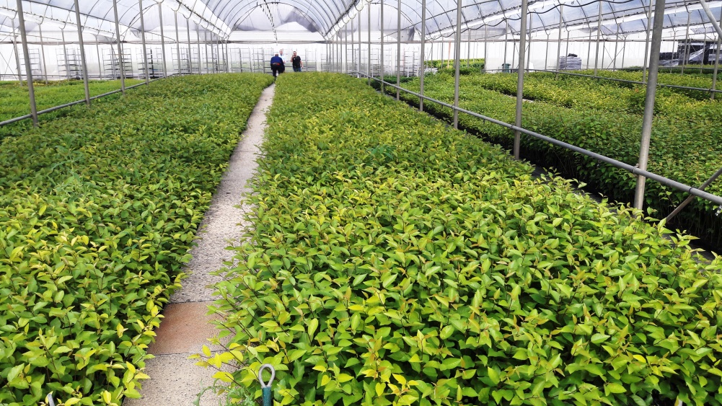

Myrobalan 29C merisztéma szaporítású alany
(Fotó: Palesits Zsolt)

